Simulacion – Tarea 4
Metodo aceptacion y rechazo con variable Gamma
Metodo polar con distribucion normal
Generacion v.a normal
Francisco Peña

En el metodo de aceptacion y rechazo con la variable gamma , como parametro de entrada teniamos a y b, los cuales tenia los valores de a=7 y b=5, en donde se generaban 1000 variables validas , y se obtuvo el siguiente grafico:

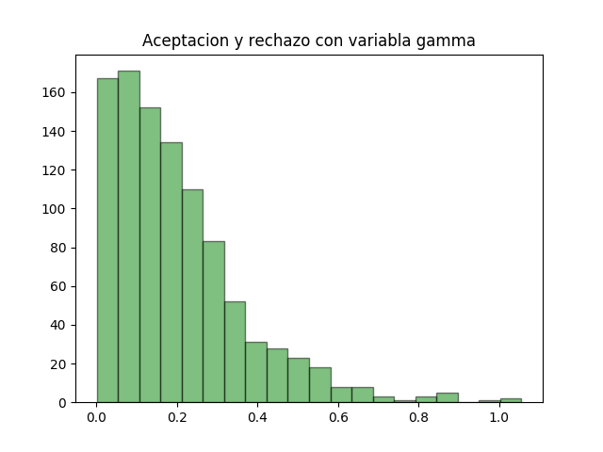

Se hizo tambien una generacion de variable aleatorias normales, en donde se generaron 1000 variables, el cual me entrego el siguiente grafico:
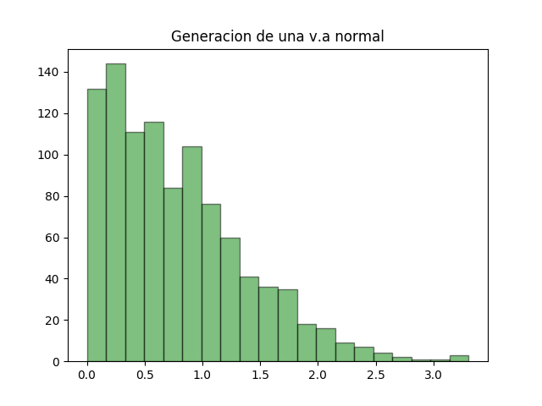

Y por ultimo se generaron variables aleatorias polares , con una distribucion normal, la cual entrega como resultado dos variables aleatorias X e Y, se generaron 1000 variables de cada una , en donde se muestra su comportamiento en los siguientes graficos:
